海南省公共资源交易
统一CA互认平台应用系统
对接技术规范（试行）

目 录
规范A、介质CA对接应用系统技术规范 2
一、概述 2
二、对接准备 2
三、对接流程 2
四、接口说明 2
i. 签名证书初始化 InitSignCer 2
ii. 加密证书初始化 InitEncCer 3
iii. 读取证书序列号 ClientSignCertSN 3
iv. 获取使用者CN项 ClientSignCertCN 3
v. 读取签名证书 SignCert 3
vi. 读取加密证书 EncCert 4
vii. 获取设备唯一标识符DeviceNum 4
viii. 读取使用者密钥标识符CertSubjectKeyID 4
ix. 读取有效期信息CertYouXiaoQi 5
x. 数据签名SignData 5
xi. 数据验签VerifyData 5
xii. 数据加密Encrypt 6
xiii. 数据解密Decrypt 6
xiv. 读取证书颁发者Bfjg 6
规范B、移动CA对接应用系统技术规范 7
一、概述 7
三、对接流程 8
四、调用流程说明 8
五、海南标联接口 11
六、应用系统需提供接口 20
七、SDK包说明 29
八、数据类型定义 30
九、token生成规则 32
规范C、H5签章控件对接应用系统技术规范 33
一、概述 33
二、系统介绍 34
三、应用部署 35
四、应用整合 37
五、移动端签章 38
六、附录A 签章页规则 39
七、附录B SM4加密代码示例 39
八、附录C Token生成规则 40
九、附录D 移动端签章页规则 43

规范A、介质CA对接应用系统技术规范

一、概述
本文档描述了应用系统对接海南省统一ca互认多CA的标准与流程。
海南省统一ca互认多CA提供的功能如下：
- 通过统一ca互认平台多CA控件，支持获取证书基本信息。
- 通过统一ca互认平台多CA控件，支持签名、验签。
- 通过统一ca互认平台多CA控件，支持加密、解密。

二、对接准备

2.1海南省统一ca互认获取
请咨询当地的项目负责人索要驱动安装包。

2.2环境部署
在开发环境下安装驱动。双击驱动安装包，即可开始安装。

2.3插入CA key
安装完成之后需插入CA锁，当右下角有插入提示，即表示已正确识别key。

三、对接流程
功能的具体实现方式见Demo。

四、接口说明

4.1接口方法

签名证书初始化 InitSignCer
接口原型 | InitSignCer
功能描述 | 签名证书初始化
参数 | 无
返回值
备注

    - 加密证书初始化 InitEncCer
接口原型 | InitEncCer
功能描述 | 加密证书初始化
参数 | 无
返回值
备注

    - 读取证书序列号 ClientSignCertSN
接口原型 | ClientSignCertSN
功能描述 | 读取证书序列号
参数 | 无
返回值 | 成功：返回rtn，值取决于为SignCer.SerialNumber对象：  失败： NULL：
备注 | 需要先做签名证书初始化，有签名证书对象SignCer

    - 获取使用者CN项 ClientSignCertCN
接口原型 | ClientSignCertCN
功能描述 | 获取使用者CN项
参数 | 无
返回值 | 成功：返回rtn，值取决于为SignCer.FriendlyName对象  失败：NULL
备注 | 需要先做签名证书初始化，有签名证书对象SignCer

    - 读取签名证书 SignCert
接口原型 | SignCert
功能描述 | 读取签名证书
参数 | 无
返回值 | 成功：返回rtn，值取决于为签名证书值SignCer.Content  失败：NULL
备注 | 需要先做签名证书初始化，有签名证书对象SignCer

    - 读取加密证书 EncCert
接口原型 | EncCert
功能描述 | 读取加密证书
参数 | 无
返回值 | 成功：返回rtn，值取决于为加密证书值EncCer.Content  失败：NULL
备注 | 需要先做加密证书初始化，有加密证书对象EncCer

    - 获取设备唯一标识符DeviceNum
接口原型 | DeviceNum
功能描述 | 获取设备唯一标识符
参数 | 无
返回值 | 成功：返回rtn，值取决于为$$('DeviceAx').Epoint_GetDevSN(0)  失败：NULL：
备注 | 前台需要加载<OBJECT width="0" height="0" id="DeviceAx" classid="clsid:F73069F8-F828-4837-A925-E1E030E24D7C"></OBJECT>

    - 读取使用者密钥标识符CertSubjectKeyID
接口原型 | CertSubjectKeyID
功能描述 | 读取使用者密钥标识符
参数 | 无
返回值 | 成功：返回rtn，值取决于为EncCer.CertSubjectKeyID  失败：NULL：
备注 | 需要先做加密证书初始化，有加密证书对象EncCer

4.2接口属性
    - 读取有效期信息CertYouXiaoQi
接口原型 | CertYouXiaoQi
功能描述 | 读取有效期信息
参数 | 无
返回值 | 成功：返回rtn，值取决于为SignCer.NotAfterSystemTime  失败：NULL：
备注 | 需要先做签名证书初始化，有签名证书对象SignCer

    - 数据签名SignData
接口原型 | SignData
功能描述 | 数据签名
参数 | OrgData：原文
返回值 | 成功：返回rtn，值取决于为SignCer.PKCS1String(OrgData)  失败：NULL：
备注 | 需要先做签名证书初始化，有签名证书对象SignCer

    - 数据验签VerifyData
接口原型 | VerifyData
功能描述 | 数据验签
参数 | OrgData：原文  SingCerInfo：签名证书  SinInfo：签名后数据
返回值 | 成功：true  失败：false
备注 | 需要先做签名证书初始化，有签名证书对象SignCer

    - 数据加密Encrypt
接口原型 | Encrypt
功能描述 | 数据加密
参数 | OrgData：原文
返回值 | 成功：返回加密数据  失败：NULL：
备注 | 需要先做加密证书初始化，有加密证书对象EncCer

    - 数据解密Decrypt
接口原型 | Decrypt
功能描述 | 数据解密
参数 | JiaMiData：加密数据
返回值 | 成功：返回rtn，值取决于为EncCer.PrivateDecrypt(JiaMiData)  失败：NULL：
备注 | 需要先做加密证书初始化，有加密证书对象EncCer

    - 读取证书颁发者Bfjg

接口原型 | Bfjg
功能描述 | 读取证书颁发者
参数 | 无
返回值 | 成功：值取决于为SignCer.Issuer  失败：NULL：
备注 | 需要先做签名证书初始化，有签名证书对象SignCer

规范B、移动CA对接应用系统技术规范

一、概述

1.1说明
本文档描述了应用系统对接海南标联的标准与流程。
海南标联提供的功能：
- 通过海南标联APP，支持扫码签名、解密。
- 通过海南标联SDK，支持加密。
- 通过EpQzFileServer，支持Web应用签章。
- 通过IWebNet，支持单机客户端应用签章。

1.2预期读者
本规范适用于准备与海南标联对接的应用系统开发人员。

1.3名词解释
名词 | 解释说明
应用系统 | 使用海南标联实现扫码登录、扫码签名等与CA证书相关功能的系统。
platformcode | 应用系统的唯一标识，调用接口时用于标识来源系统。
appkey | 用于生成token令牌，对接海南标联时进行接口认证。
appsecret | 用于生成token令牌，对接海南标联时进行接口认证。

三、对接流程

3.1发放口令
- 需要先提供《106.海南标联_应用系统接入信息表》
- 海南标联根据接入信息表完成platformcode，appkey，appsecret生成。
- 海南标联通过邮箱发放口令至接入申请表的“项目负责人邮箱”。
- 应用系统通过此appkey和appsecret生成token（token的生成规则请看 token生成规则 章节），用于对接海南标联时进行接口认证。

3.2内部开发
- 应用系统按照本文档进行接口开发。
- 应用系统开发完成，与海南标联测试系统进行测试联调。
- 系统测试联调完成后，联系海南标联开发人员获取正式环境信息。

四、调用流程说明

4.1登录
- 应用系统首先需要提供 证书绑定 接口。当用户在海南标联下载完证书后，海南标联服务会调用应用系统的 证书绑定 接口，将证书信息、个人信息以及企业信息推送给应用系统。应用系统可利用这些数据将证书信息绑定到对应用户上，若不存在所传用户数据，也可利用这些数据进行自动注册。
- 用户在需要使用海南标联进行登录时，应用系统调用 创建二维码 接口（二维码类型为“签名”, 可选值见 二维码类型），org字段需要传入待签名字符串（一般为当前时间戳），获取二维码信息content值。应用系统可利用content值生成二维码图片。
- 用户打开海南标联App，打开“扫一扫”，扫描上一步生成的二维码图片。海南标联App通过解析二维码图片，获取二维码信息。海南标联App会根据二维码类型，跳转对应类型处理页面，这里将跳转签名页面。用户在选择完证书后，会利用所选证书，对上一步所传org字段进行签名，并将签名串赋值到signed字段值中。
- （可选）签名完成后若应用系统提供了 接收二维码结果 接口，会调用该接口将二维码处理结果推送给应用系统，若未提供则不调用，需要通过第五步获取处理结果。
- 应用系统在第二步中调用完 创建二维码 接口后，再轮询调用 查询二维码结果 接口，若接口返回的qrstatus值为未扫码或者已扫码未确认（值见 扫码状态），则继续调用 查询二维码结果 接口。直到当接口返回的qrstatus值为已扫码已确认（值见 扫码状态），业务系统可通过signed字段值获取签名串，signcert字段值获取签名证书。
- 业务系统利用org值、signed值、signcert值调用SDK的 验签 方法，若返回值为true，表示数据有效可信。验签通过后，业务系统还可对org值做校验逻辑（例如若org为时间戳，可验证时间戳是否过期）。
- 校验都完成后，可通过第五步 查询二维码结果 接口中返回的dognum或devicenum值查询得到在第一步 证书绑定 接口中绑定的用户。
- 成功获取用户，完成登录。

4.2签章

4.2.1Web端
海南标联提供了一个名为EpQzFileServer的docker镜像用于签章。应用系统在对接时，需要在页面中加入frame标签，标签地址指向EpQzFileServer中的页面。指定页面即为新点H5签章控件，仅需应用系统提供文档路径，即可完成签章操作。
对接文档：

4.2.2客户端
海南标联提供了一个名为iwebnet2.exe的单机应用，单机工具在启动exe时需要同时启动iwebnet2.exe。应用中加载浏览器控件并指向iwebnet2.exe中启动的页面。指定页面即为H5签章控件，仅需应用系统提供文档路径，即可完成签章操作。
对接文档：

4.3解密
- 用户在需要使用海南标联进行解密时，应用系统调用 创建二维码 接口（二维码类型为“解密”, 可选值见 二维码类型），encryed字段需要传入密文（若需要解密多份密文，可往decryptobjects节点中传多个），获取二维码信息content值。应用系统可利用content值生成二维码图片。
- 用户打开海南标联App，打开“扫一扫”，扫描上一步生成的二维码图片。海南标联App通过解析二维码图片，获取二维码信息。海南标联App会根据二维码类型，跳转对应类型处理页面，这里将跳转解密页面。用户在选择完证书后，会利用所选证书，对上一步所传encryed字段进行解密，并将解出来的明文赋值到org字段值中，并将result标记为true。
- （可选）签名完成后若应用系统提供了 接收二维码结果 接口，会调用该接口将二维码处理结果推送给应用系统，若未提供则不调用，需要通过第五步获取处理结果。
- 应用系统在第二步中调用完 创建二维码 接口后，再轮询调用 查询二维码结果 接口，若接口返回的qrstatus值为未扫码或者已扫码未确认（值见 扫码状态），则继续调用 查询二维码结果 接口。直到当接口返回的qrstatus值为已扫码已确认（值见 扫码状态），业务系统可通过org字段值获取encryed值对应的明文。

4.4加密
- 用户在需要使用海南标联进行加密时，应用系统调用 创建二维码 接口（二维码类型为“获取证书信息”, 可选值见 二维码类型），signatureobjects和decryptobjects都无需传值，获取二维码信息content值。应用系统可利用content值生成二维码图片。
- 用户打开海南标联App，打开“扫一扫”，扫描上一步生成的二维码图片。海南标联App通过解析二维码图片，获取二维码信息。海南标联App会根据二维码类型，跳转对应类型处理页面，这里将跳转获取证书信息页面。
- （可选）用户在选择完证书后若应用系统提供了 接收二维码结果 接口，会调用该接口将二维码处理结果推送给应用系统，若未提供则不调用，需要通过第五步获取处理结果。
- 应用系统在第二步中调用完 创建二维码 接口后，再轮询调用 查询二维码结果 接口，若接口返回的qrstatus值为未扫码或者已扫码未确认（值见 扫码状态），则继续调用 查询二维码结果 接口。直到当接口返回的qrstatus值为已扫码已确认（值见 扫码状态），业务系统可通过decryptcert字段值获取加密证书base64。
- 调用SDK包提供的 加密 方法对字符串进行加密。

五、海南标联接口

5.1创建二维码
接口地址 | /mcert/frame/qrinfo/createQR
请求方式 | Post raw
输入值 | {  "head": {  "platformcode": "由海南标联方提供",  "timestamp": 当前时间戳,  "token": "认证票据，通过appkey和appsecret生成"  },  "params": {  "qrinfo": {  "qrcodetype": "二维码类型，可选值：2、5、8",  "timestamp": 当前时间戳,  "signatureobjects": [  {  "org": "TggMTE6MDo0OQ==",  "desc": "用途描述"  },  ...  ],  "decryptobjects": [  {  "oid": "解密业务标识，由应用系统定义",  "encryed": "YUZTjmROUe1sx6CuYSo/LI1qY=",  "desc": "用途描述"  },  ...  ]  }  }  }
输入参数详细 | 参数名称 | 参数说明 | 类型 | 是否必填 | 值域
输入参数详细 | head | 请求头数据 | object | 是
输入参数详细 | platformcode | 平台编号 | string | 是 | 由海南标联方提供
输入参数详细 | timestamp | 请求时间戳 | long | 是 | 当前时间戳
输入参数详细 | token | 认证令牌 | string | 是 | 通过appkey和appsecret生成
输入参数详细 | params | 请求体 | object | 是
输入参数详细 | qrinfo | 二维码内容 | object | 是
输入参数详细 | qrcodetype | 二维码类型 | string | 是 | 见：二维码类型
输入参数详细 | timestamp | 请求时间戳 | long | 是 | 当前时间戳
输入参数详细 | signatureobjects | 签名请求体 | object | 当二维码类型是签名时必传
输入参数详细 | org | 待签名原文 | string | 当二维码类型是签名时必传 | 由应用系统生成，如果是签章，通常为文档的hash值
输入参数详细 | desc | 用途描述 | string | 否
输入参数详细 | decryptobjects | 解密请求体 | object | 当二维码类型是解密时必传
输入参数详细 | oid | 业务标识 | string | 否 | 由应用系统生成，用于标记加解密业务
输入参数详细 | encryed | 密文 | string | 当二维码类型是解密时必传
输入参数详细 | desc | 用途描述 | string | 否
返回值 | {  "status": {  "code": "1",  "text": ""  },  "custom": {  "environment": "App环境标识",  "qrcodeid": "二维码标识",  "content": "二维码信息，用于生成二维码图片"  }  }
返回值详细 | 参数名称 | 参数说明 | 类型 | 备注
返回值详细 | status | 请求状态信息 | object
返回值详细 | code | 状态码;1:成功、0:失败 | int | 见：状态码
返回值详细 | text | 描述;如果失败，错误信息放在这里 | string | 状态文本信息
返回值详细 | custom | 返回数据 | object
返回值详细 | environment | App环境 | string | 标记海南标联App的环境，见：App环境
返回值详细 | qrcodeid | 二维码标识 | string
返回值详细 | content | 二维码信息 | string | 用于生成二维码图片

5.2查询二维码结果
接口地址 | /mcert/frame/qrinfo/queryQRResult
请求方式 | Post raw
输入值 | {  "head": {  "platformcode": "由海南标联方提供",  "timestamp": 当前时间戳,  "token": "认证票据，通过appkey和appsecret生成"  },  "params": {  "qrcontent": "二维码信息"  }  }
输入参数详细 | 参数名称 | 参数说明 | 类型 | 是否必填 | 值域
输入参数详细 | head | 请求头数据 | object | 是
输入参数详细 | platformcode | 平台编号 | string | 是 | 由海南标联方提供
输入参数详细 | timestamp | 请求时间戳 | long | 是 | 当前时间戳
输入参数详细 | token | 认证令牌 | string | 是 | 通过appkey和appsecret生成
输入参数详细 | params | 请求体 | object | 是
输入参数详细 | qrcontent | 二维码信息 | string | 是 | 通过创建二维码接口获取
返回值 | {  "status": {  "code": "1",  "text": ""  },  "custom": {  "qrcodeid": "",  "qrstatus": "",  "qrinfo": {  "qrcodetype": "二维码类型，可选值：2、5、8",  "timestamp": 当前时间戳,  "certobject": {  "devicenum": "76903d655205",  "dognum": "9b210df48df73a9eff6e4c0",  "signcert": "WhXQlIhzZsca57xEo=",  "decryptcert": "BFnQdw263kJ8ij6T5E="  },  "signatureobjects": [  {  "org": "TggMTE6MDo0OQ==",  "signed": "3As0Y0QSQnRPcr70zjM",  "desc": "用途描述"  },  ...  ],  "decryptobjects": [  {  "oid": "解密业务标识，由应用系统定义",  "org": "f03981df23623",  "encryed": "YUZTjmROUe1sx6CuYSo/LI1qY=",  "desc": "用途描述",  "result": true  },  ...  ]  }  }  }
返回值详细 | 参数名称 | 参数说明 | 类型 | 备注
返回值详细 | status | 请求状态信息 | object
返回值详细 | code | 状态码;1:成功、0:失败 | int | 见：状态码
返回值详细 | text | 描述;如果失败，错误信息放在这里 | string | 状态文本信息
返回值详细 | custom | 返回数据 | object
返回值详细 | qrcodeid | 二维码标识 | string
返回值详细 | qrstatus | 二维码处理状态 | int | 见：扫码状态
返回值详细 | qrinfo | 二维码内容 | object
返回值详细 | qrcodetype | 二维码类型 | string | 见：二维码类型
返回值详细 | timestamp | 请求时间戳 | long | 当前时间戳
返回值详细 | certobject | 所选证书信息 | object
返回值详细 | devicenum | 设备介质号 | string
返回值详细 | dognum | 签名证书序列号 | string
返回值详细 | signcert | 签名证书base64 | string
返回值详细 | decryptcert | 加解密证书base64 | string
返回值详细 | signatureobjects | 签名请求体 | object | 请求签名时返回
返回值详细 | org | 待签名原文 | string | 由应用系统生成，如果是签章，通常为文档的hash值
返回值详细 | signed | 签名串 | string | 对org签名后的返回值
返回值详细 | desc | 用途描述 | string
返回值详细 | decryptobjects | 解密请求体 | object | 请求解密时返回
返回值详细 | oid | 业务标识 | string | 原样返回
返回值详细 | org | 明文 | string | 对应encryed的明文
返回值详细 | encryed | 密文 | string
返回值详细 | desc | 用途描述 | string
返回值详细 | result | 解密结果 | boolean | true：解密成功  false：解密失败

六、应用系统需提供接口

6.1证书绑定
接口地址 | /bindusercert
请求方式 | Post raw
输入值 | {  "head": {  "platformcode": "由海南标联方提供",  "timestamp": 当前时间戳,  "token": "认证票据，通过appkey和appsecret生成"  },  "params": {  "mobile": "",  "idcard": "",  "enccert": "",  "signcert": "",  "devicenum": "",  "dognum": "",  "certendtime": "",  "certtype": "",  "certplatformcode": "",  "certplatformname": "",  "certinterplatformlist": [  {  "platformcode": "",  "platformname": ""  },  ...  ],  "admindanweiname": "",  "danweitype": "",  "unitorgnum": "",  "adminmobile": "",  "displayname": ""  }  }
输入参数详细 | 参数名称 | 参数说明 | 类型 | 是否必填 | 值域
输入参数详细 | head | 请求头数据 | object | 是
输入参数详细 | platformcode | 平台编号 | string | 是 | 由海南标联方提供
输入参数详细 | timestamp | 请求时间戳 | long | 是 | 当前时间戳
输入参数详细 | token | 认证令牌 | string | 是 | 通过appkey和appsecret生成
输入参数详细 | params | 请求体 | object | 是
输入参数详细 | mobile | 用户手机号 | string | 是
输入参数详细 | idcard | 用户身份证号 | string | 是
输入参数详细 | enccert | 加密证书base64 | string | 是
输入参数详细 | signcert | 签名证书base64 | string | 是
输入参数详细 | devicenum | 设备介质号 | string | 是
输入参数详细 | dognum | 签名证书序列号 | string | 是
输入参数详细 | certendtime | 证书有效期截至时间 | string | 是
输入参数详细 | certtype | 证书类型 | string | 是 | 见：证书类型
输入参数详细 | certplatformcode | 证书发证平台编号 | string | 是
输入参数详细 | certplatformname | 证书发证平台名称 | string | 是
输入参数详细 | certinterplatformlist | 证书可互通平台列表 | string | 是 | 若有则会返回
输入参数详细 | platformcode | 证书可互通平台编号 | string | 是
输入参数详细 | platformname | 证书可互通平台名称 | string | 是
输入参数详细 | admindanweiname | 企业名称 | string | 是 | 若是企业证书会有值
输入参数详细 | danweitype | 企业类型 | string | 是 | 见：企业类型
输入参数详细 | unitorgnum | 统一社会信用代码 | string | 是 | 若是企业证书会有值
输入参数详细 | adminmobile | 管理员手机号 | string | 是
输入参数详细 | displayname | 用户姓名 | string | 是
返回值 | {  "status": {  "code": "1",  "text": ""  },  "custom": {  }  }
返回值详细 | 参数名称 | 参数说明 | 类型 | 备注
返回值详细 | status | 请求状态信息 | object
返回值详细 | code | 状态码;1:成功、0:失败 | int | 见：状态码
返回值详细 | text | 描述;如果失败，错误信息放在这里 | string | 状态文本信息
返回值详细 | custom | 返回数据 | object

6.2接收二维码结果
接口地址 | /receiveqrinfo
请求方式 | Post raw
输入值 | {  "head": {  "platformcode": "由海南标联方提供",  "timestamp": 当前时间戳,  "token": "认证票据，通过appkey和appsecret生成"  },  "params": {  "qrcodeid": "",  "qrstatus": "",  "qrinfo": {  "qrcodetype": "二维码类型，可选值：2、5、8",  "timestamp": 当前时间戳,  "certobject": {  "devicenum": "76903d655205",  "dognum": "9b210df48df73a9eff6e4c0",  "signcert": "WhXQlIhzZsca57xEo=",  "decryptcert": "BFnQdw263kJ8ij6T5E="  },  "signatureobjects": [  {  "org": "TggMTE6MDo0OQ==",  "signed": "3As0Y0QSQnRPcr70zjM",  "desc": "用途描述"  },  ...  ],  "decryptobjects": [  {  "oid": "解密业务标识，由应用系统定义",  "org": "f03981df23623",  "encryed": "YUZTjmROUe1sx6CuYSo/LI1qY=",  "desc": "用途描述",  "result": true  },  ...  ]  }  }  }
输入参数详细 | 参数名称 | 参数说明 | 类型 | 是否必填 | 值域
输入参数详细 | head | 请求头数据 | object | 是
输入参数详细 | platformcode | 平台编号 | string | 是 | 由海南标联方提供
输入参数详细 | timestamp | 请求时间戳 | long | 是 | 当前时间戳
输入参数详细 | token | 认证令牌 | string | 是 | 通过appkey和appsecret生成
输入参数详细 | params | 请求体 | object | 是
输入参数详细 | qrcodeid | 二维码标识 | string | 是
输入参数详细 | qrstatus | 二维码处理状态 | int | 是 | 见：扫码状态
输入参数详细 | qrinfo | 二维码内容 | object | 是
输入参数详细 | qrcodetype | 二维码类型 | string | 是 | 见：二维码类型
输入参数详细 | timestamp | 请求时间戳 | long | 是 | 当前时间戳
输入参数详细 | certobject | 所选证书信息 | object | 是
输入参数详细 | devicenum | 设备介质号 | string | 是
输入参数详细 | dognum | 签名证书序列号 | string | 是
输入参数详细 | signcert | 签名证书base64 | string | 是
输入参数详细 | decryptcert | 加解密证书base64 | string | 是
输入参数详细 | signatureobjects | 签名请求体 | object | 当二维码类型是签名时必传
输入参数详细 | org | 待签名原文 | string | 当二维码类型是签名时必传 | 由应用系统生成，如果是签章，通常为文档的hash值
输入参数详细 | signed | 签名串 | string | 当二维码类型是签名时必传 | 对org签名后的返回值
输入参数详细 | desc | 用途描述 | string | 否
输入参数详细 | decryptobjects | 解密请求体 | object | 当二维码类型是解密时必传
输入参数详细 | oid | 业务标识 | string | 否 | 由应用系统生成，用于标记加解密业务
输入参数详细 | org | 明文 | string | 当二维码类型是解密时必传 | 对应encryed的明文
输入参数详细 | encryed | 密文 | string | 当二维码类型是解密时必传
输入参数详细 | desc | 用途描述 | string | 否
输入参数详细 | result | 解密结果 | boolean | 是 | true：解密成功  false：解密失败
返回值 | {  "status": {  "code": "1",  "text": ""  },  "custom": {  }  }
返回值详细 | 参数名称 | 参数说明 | 类型 | 备注
返回值详细 | status | 请求状态信息 | object
返回值详细 | code | 状态码;1:成功、0:失败 | int | 见：状态码
返回值详细 | text | 描述;如果失败，错误信息放在这里 | string | 状态文本信息
返回值详细 | custom | 返回数据 | object

七、SDK包说明

7.1验签

7.1.1调用说明
根据传入的原文、签名证书、签名值，进行验签操作。

7.1.2方法说明
EpSignatureApi.verifySign(org，signcert，signed)

7.1.3方法参数说明
参数名称 | 参数说明 | 类型 | 是否必填 | 备注
org | 原文 | String | 是
signcert | 签名证书 | String | 是
signed | 签名串 | String | 是

7.1.4方法相应说明
true：验签成功；false：验签失败

7.2加密

7.2.1调用说明
海南标联支持以jar或dll形式提供离线SDK。应用系统可通过调用SDK方法，进行加密操作。

7.2.2方法说明
EpSignatureApi.encrypt(enccert,org)

7.2.3方法参数说明
参数名称 | 参数说明 | 类型 | 是否必填 | 备注
enccert | 加密证书 | String | 是
org | 原文 | String | 是

7.2.4方法相应说明
返回密文。

八、数据类型定义

8.1二维码类型
代码项值 | 代码项文本 | 备注
2 | 签名 | 可用于应用系统会员登录
5 | 解密 | 可用于开标系统解密标书
8 | 获取证书信息 | 可用于工具加密标书前获取公钥

8.2扫码状态
代码项值 | 代码项文本 | 备注
00 | 未扫码
01 | 已扫码未确认
02 | 已扫码并确认
03 | 无效

8.3状态码
代码项值 | 代码项文本 | 备注
0 | 失败
1 | 成功

8.4App环境
代码项值 | 代码项文本 | 备注
prod | 生产环境 | 即正式系统
dev | 开发环境
test | 测试环境

8.5证书类型
代码项值 | 代码项文本 | 备注
1 | 企业证书
2 | 个人证书

8.6企业类型
代码项值 | 代码项文本 | 备注
1 | 境内企业
2 | 境外企业

九、token生成规则
说明：Token组成主要涉及时间戳、AppKey 、AppSecret、HmacSHA1，其中AppKey 、AppSecret需双方预先约定，由服务端下发。
- 失效时间戳（Unix时间戳） –P1
将未来的某个时间作为凭证的失效时间点（当前时间+5分钟，5分钟内有效），并将其转换为Unix时间戳，示例：把2015-12-31 00:00:00转换成整数：1451491200

- 将P1进行UrlEncode，并转换成Base64编码-P2(待签名字符串)

- 使用AppSecret对P2进行HMAC-SHA1签名，得到P3

.NET示例代码如下：
System.Text.ASCIIEncoding encoding = new System.Text.ASCIIEncoding();
byte[] keyByte = encoding.GetBytes(AppSecret);
HMACSHA1 hmacsha1 = new HMACSHA1(keyByte);
byte[] messageBytes = encoding.GetBytes(P2);
byte[] P3= hmacsha1.ComputeHash(messageBytes);

JAVA示例代码如下：
SecretKeySpec signingKey = new
SecretKeySpec(AppSecret.getBytes("UTF-8"), "HmacSHA1");
Mac mac = Mac.getInstance("HmacSHA1");
mac.init(signingKey);
byte[] P3= mac.doFinal(P2.getBytes("UTF-8"));

- 对P3转换成Base64编码，得到P4
.NET示例代码如下：
string encodedStr = Convert.ToBase64String (bs);
encodedStr = encodedStr.Replace ('+', '-').Replace ('/', '_');

JAVA示例代码如下：
Base64Util.encode(b).replace("+", "-").replace("/", "_");

- 将AppKey、P2、P4合并起来，形成凭证。
Token=AppKey+ "@"+P4+"@"+P2

规范C、H5签章控件对接应用系统技术规范

一、概述
本文档提供了如何基于电子签章组件完成PDF文件签章。

二、系统介绍

2.1签章操作流程图
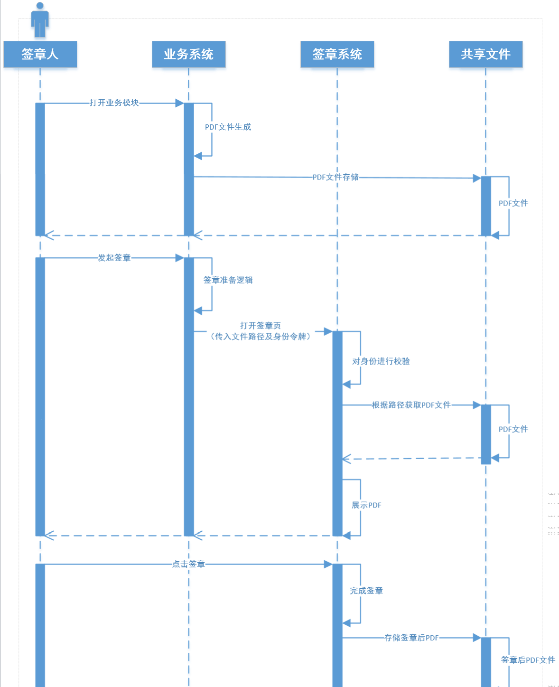

2.2流程步骤说明
- 生成待签章文件a.pdf到共享存储区域。
- 按照《附录A 签章页规则》打开签章控件页面。
- 进行签章。签章平台完成签章动作，将签章后PDF命名为a_sign.pdf。
- 签章结束。

2.3对接示例
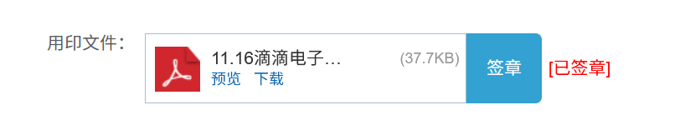
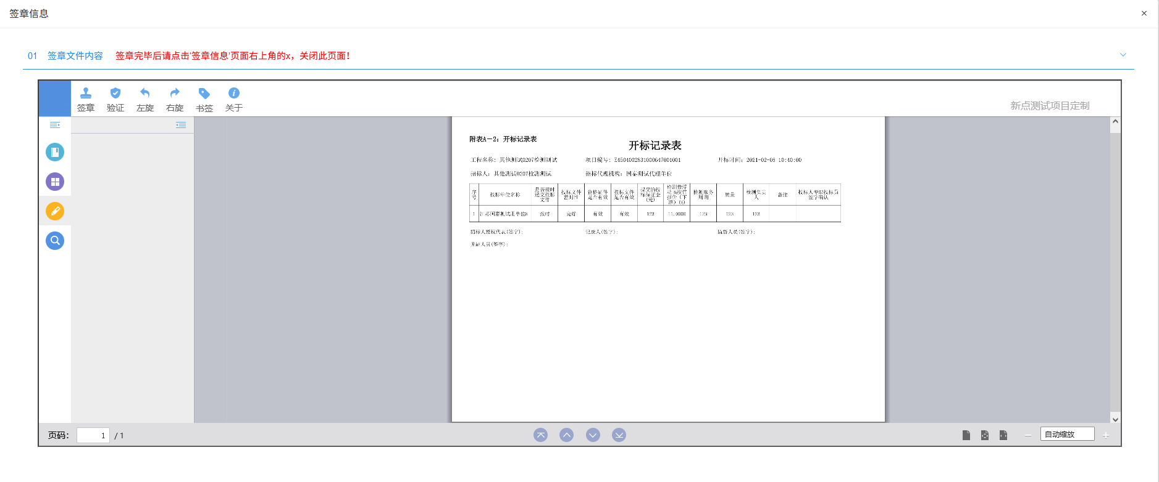

三、应用部署

3.1环境准备
- 系统要求
Linux服务器，centos7系统。
- 硬件要求
4核8G及以上性能的服务器。
- 网络要求
能与应用系统服务器互通，能访问外网。
- 安装文件准备
部署包联系组件开发人员获取。

3.2安装docker
# 安装docker
> yum install docker
# 启动docker
> service docker start

3.3部署并启动应用
# 装载镜像
> docker load -i epqzfileserver.tar
# 启动镜像
> docker run -itd -p 8080:8080 -v /opt/EpQzFileServer/File:/EpQzFileServer/static/File -v /opt/EpQzFileServer/config:/EpQzFileServer/config registry.epoint.com.cn/epbzt/epqzfileserver:v1

注：/opt/EpQzFileServer/File 为共享文件目录
-v /opt/EpQzFileServer/EpSignature.lic:/EpSignature.lic //授权文件
/opt/EpQzFileServer/config为配置文件夹目录，请将如下配置文件放里面
配置文件如下：
Windows环境部署
- 安装docker
参见https://www.runoob.com/docker/windows-docker-install.html
Docker Desktop 官方下载地址： https://docs.docker.com/desktop/install/windows-install/
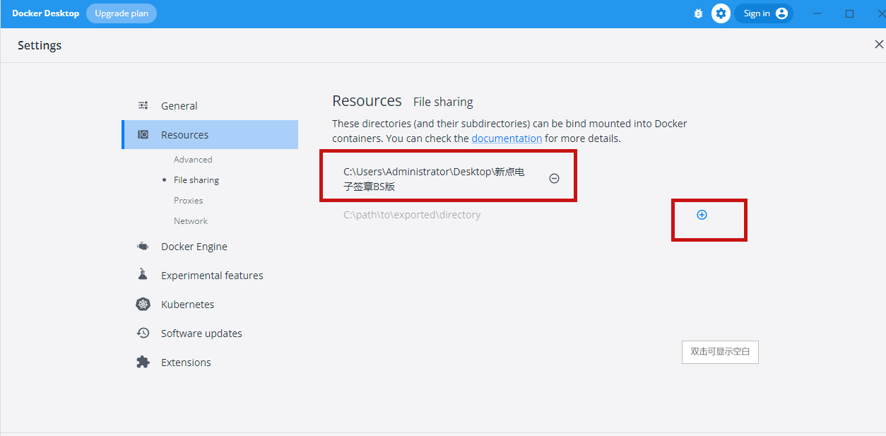
docker run -itd -p 8080:8080 -v C:/Users/Administrator/Desktop/新点电子签章BS版/File:/EpQzFileServer/static/File -v C:\Users\Administrator\Desktop\新点电子签章BS版\config:/EpQzFileServer/config registry.epoint.com.cn/epbzt/epqzfileserver:16930

四、应用整合

4.1控件加载页面
加载页面内嵌iframe标签，通过设置iframe的src地址为 “签章页面地址”（地址生成参见《附录A 签章页规则》）打开签章控件。

4.2应用方式
- 将文件 a.pdf 拷贝至 File下，完整路径为 /opt/EpQzFileServer/File/a.pdf
- 将p参数设置为字符串“a.pdf”的密文，打开签章页进行签章。
- 签章后，通过回调可知晓用户签章成功，并在 /opt/EpQzFileServer/File/a_signed.pdf目录下可获取签章后文档。

4.3应用方法说明
- 签章完成后方法
业务系统页面实现此方法。签章组件签完章后会自动调用此方法。业务系统收到通知，实现自身逻辑。
签章后文件保存在原文件同级目录下。文件名增加_signed后缀。
function afterSignPDF(r) {
console.log("afterSignPDF");
}
- 控件初始化
业务系统页面实现此方法。签章组件打完完成后，会自动调用此方法完成控件签章模式初始化。
//CA锁签章模式
function H5InitConfig(){
return '{"catype": "","PDFType" : "","LicenseKey" : "","signMode":"4"}';
}
//云证书签章模式
function H5InitConfig(){
return '{"userid": "待签章用户/部门标识","operuserid" : "签章人标识","signMode":"7"}';
}

五、移动端签章

5.1控件加载页面
在APP上，点击按钮，跳转移动端PDF签章页面。
移动端PDF签章页面地址生成规则参见《附录D 移动端签章页规则》

5.2应用方式
- 将文件 a.pdf 拷贝至 File下，完整路径为 /opt/EpQzFileServer/File/a.pdf
- 将p参数设置为字符串“a.pdf”的密文，打开签章页进行签章。
- 签章后，会自动生成文件名加上”_signed”的签章后文件。
在 /opt/EpQzFileServer/File/a_signed.pdf目录下可获取签章后文档。

5.3参数配置
请在epqzfileserverconfig.properties中，配置server.bztpageurl参数（签章过程跳转的证书选择页面地址）。

六、附录A 签章页规则

6.1签章页地址
http://IP:PORT/EpQzFileServer/EpPdfShow.html?t=&p=&high=&width=

6.2签章页参数说明
参数名称 | 参数说明 | 备注
t | 请求令牌 | Token生成规则详见《附录B Token生成规则》
p | 加密后的文件相对路径（对接时进行约定） | 采用SM4算法、ECB模式；  密钥为appsecret
high | 控件签章页面的高度 | 示例：100px
width | 控件签章页面的宽度 | 示例：100px

七、附录B SM4加密代码示例
public static String encrypt(String plainText, byte[] secretKey) {
try {
SM4_Context ctx = new SM4_Context();
ctx.isPadding = true;
ctx.mode = SM4.SM4_ENCRYPT;

byte[] keyBytes;
keyBytes = secretKey;
SM4 sm4 = new SM4();
sm4.sm4_setkey_enc(ctx, keyBytes);
byte[] encrypted = sm4.sm4_crypt_ecb(ctx, plainText.getBytes("UTF-8"));
String cipherText = Base64Util.encode(encrypted);
return cipherText;
} catch (Exception e) {
e.printStackTrace();
return null;
}
}

八、附录C Token生成规则

8.1Token生成规则说明
说明：Token组成主要涉及时间戳、AppKey 、AppSecret、HmacSHA1，其中AppKey 、AppSecret需双方预先约定，由服务端下发。
- 失效时间戳（Unix时间戳） –P1
将未来的某个时间作为凭证的失效时间点（当前时间+5分钟，5分钟内有效），并将其转换为Unix时间戳，示例：把2015-12-31 00:00:00转换成整数：1451491200
- 将P1进行UrlEncode，并转换成Base64编码-P2(待签名字符串)
- 使用AppSecret对P2进行HMAC-SHA1签名，得到P3
.NET示例代码如下：
System.Text.ASCIIEncoding encoding = new System.Text.ASCIIEncoding();
byte[] keyByte = encoding.GetBytes(AppSecret);
HMACSHA1 hmacsha1 = new HMACSHA1(keyByte);
byte[] messageBytes = encoding.GetBytes(P2);
byte[] P3= hmacsha1.ComputeHash(messageBytes);

JAVA示例代码如下：
SecretKeySpec signingKey = new SecretKeySpec(AppSecret.getBytes("UTF-8"), "HmacSHA1");
Mac mac = Mac.getInstance("HmacSHA1");
mac.init(signingKey);
byte[] P3= mac.doFinal(P2.getBytes("UTF-8"));

- 对P3进行UrlEncode，并转换成Base64编码，得到P4
.NET示例代码如下：
string encodedStr = Convert.ToBase64String (bs);
encodedStr = encodedStr.Replace ('+', '-').Replace ('/', '_');

JAVA示例代码如下：
Base64Util.encode(b).replace("+", "-").replace("/", "_");

- 将AppKey、P2、P4合并起来，形成凭证。
Token=AppKey+ "@"+P4+"@"+P2

8.2Java生成token代码示例
public static String createToken(String appKey, String appSecret, String params) {
if (StringUtil.isBlank(appKey) || StringUtil.isBlank(appSecret)) {
throw new RuntimeException("appKey|appSecret不能为空");
}
// 在调用该方法之后的5分钟内，生成的token有效
Integer num = (int) ((System.currentTimeMillis() / 1000) + 60 * 5);
String p1 = num.toString();
try {
// UrlEncode，并Base64编码
String str = URLEncoder.encode(p1, "UTF-8");
String p2 = Base64Util.encode(str);
// 对P2加密
byte[] b = MDUtil.hmacSha1(p2, appSecret);
String p4 = Base64Util.encode(b).replace("+", "-").replace("/", "_");
String result = appKey + "@" + p4 + "@" + p2;
if (StringUtil.isNotBlank(params)) {
result += "@" + DES.encrypt(params);
}
return result;
}
catch (Exception e) {
throw new RuntimeException(e);
}
}

九、附录D 移动端签章页规则

9.1签章页地址
http://IP:PORT/EpQzFileServer/EpPdfShow_Mobile.html?t=&p=&st=&page=&x=&y=&dognum=&referer=

9.2签章页参数说明
参数名称 | 参数说明 | 备注
t | 请求令牌 | Token生成规则详见《附录C Token生成规则》
p | 加密后的文件相对路径（对接时进行约定） | 采用SM4算法、ECB模式；  密钥为appsecret
st | 印章类型 | 需要盖的印章类型  企业公章 1  法定代表人手写签名 2  法定代表人印鉴 3  电子私章 4
page | 需要盖章的页面
x | 需要盖章页面的x位置 | 原点为页面左上角
y | 需要盖章页面的y位置 | 原点为页面左上角
dognum | 证书序列号 | 用于签章的证书序列号
referer | 点击关闭跳转的页面

